无线通信系统虚拟仿真实验 实验报告
班级：
学号：
姓名：

实验4 LTE物理层MIMO技术原理与仿真验证

一 实验内容
  - 学习MIMO技术的基本概念和MIMO信道模型
  - 掌握Alamouti空时码编码和解码原理，对不同系统配置下的误码率性能进行仿真
  - 结合仿真结果分析讨论Alamouti空时码的分集增益
  - 掌握V-BLAST空时码编码和解码原理, 对不同系统配置下的误码率性能进行仿真
  - 结合仿真结果分析讨论V-BLAST空时码的复用增益和迫零(ZF)检测算法的性能

二 实验原理
  - MIMO技术的基本概念
1.MIMO技术的提出:
接入网是用户终端接入核心网的具体实施部分，被形象地称为“最后一公里”。
接入网便成为了限制整个网络性能的瓶颈。
若接入网采用无线电传输，开放的无线信道中的路径损耗、衰落、干扰和噪声等不利因素，会极大限制接入网性能。
移动通信系统的接入网就采用无线传输（常称空中接口技术），空口技术成为移动通信领域的研究热点和难点。
空口技术面临的难题： 移动通信业务的爆炸式增长与频谱资源稀缺之间的矛盾。
1）提高频谱利用率的技术 CDMA（码分多址，码域） OFDM（正交频分复用，频域） NOMA（非正交多址，功率域或码域） MIMO（多输入多输出，空域）
2）提高传输可靠性的技术 信道编码（卷积码，Turbo码，LDPC码，Polar码等） 信道均衡，预编码 反馈重传技术
MIMO(Multiple Input Multiple Output) ，即多输入多输出系统，指在发射端和接收端同时使用多根天线的无线通信系统， 在不增加宽带的情况下可成倍地提高系统的容量和频谱利用率。
2.MIMO技术的应用：
最初的3g中的WCDMA HSPA标准只使用SISO下行峰值速率7.2Mb/s，后来支持2*2MIMO技术，下行峰值速率42Mb/s，到4g的3GPP LTE标准支持SISO/2×2MIMO/4×4MIMO下行峰值速率42Mb/s ，之后最多支持8*8MIMO下行峰值速率1Gb/s，到5g的EMMB，基站使用大规模天线阵列（64×64）上/下行峰值速率10Gb/s
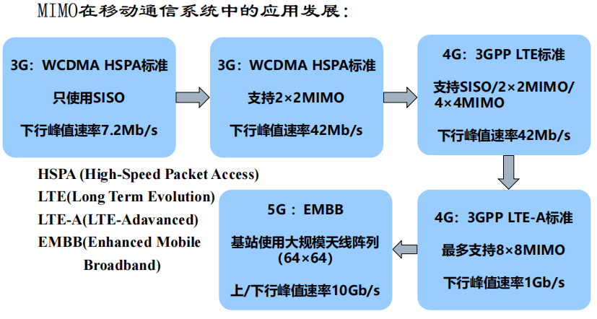
3.空间分集：
分集是在多条独立路径上传输相同的数据，接收端通过分集合并技术，抵抗信道衰落，提高传输可靠性，降低误码率；根据信号论原理，若有其他衰减程度的原发送信号副本提供给接收机，则有助于接收信号的正确判决。这种通过提供传送信号多个副本来提高接收信号正确判决率的方法被称为分集。分集是接收端对它收到的衰落特性相互独立地进行特定处理，以降低信号电平起伏的办法。分集是指分散传输和集中接收。所谓分散传输是使接收端能获得多个统计独立的、携带同一信息的衰落信号。集中接收是接收机把收到的多个统计独立的衰落信号进行合并(选择与组合)以降低衰落的影响。在通信领域，分集（Diversity）技术是指多路彼此独立的传输路径上传送同一信号。也就是说，相同的信号、独立的通道，同一信号经过彼此独立的通道发送出去，显然不能提高通道的利用效率，相反，降低了通道的利用效率。那么，这样做的目的只有一个：提高信息传送的可靠性、正确性。
（1）空间分集的基本原理是在任意两个不同的位置上接收同一信号，只要两个位置的距离大到一定程度，则两处所收到的信号衰落是不相关的，也就是说快衰落具有空间独立性。发射的高速数据被分成几个并行的低速数据流，在同一频带从多个天线同时发射出去。提高传输效率。空间分集也称为天线分集，是无线通信中使用最多的分集技术。
（2）空间分集的目的：分集是一个信号通过多条路径送达接收端，好处是降低信号受到信道深度衰落而无法识别的可能性；分集技术是用来补偿衰落信道损耗的，它通常利用无线传播环境中同一信号的独立样本之间不相关的特点，使用一定的信号合并技术改善接收信号，来抵抗衰落引起的不良影响。空间分集手段可以克服空间选择性衰落，但是分集接收机之间的距离要满足大于3倍波长的基本条件。同均衡器一样，它在不增加传输功率和带宽的前提下，而改善无线通信信道的传输质量。在移动通信中，基站和移动台的接收机都可以采用分集技术。在无线传播环境中，无线信号会碰到各种各样的衰落，影响接收机正确地接收信号。通过分集技术，同一信号在彼此独立的不同路径上传送，经历不同的衰落；在接收端把不同路径来的信号合并起来，可以获得分集增益，提高信号接收的正确性。
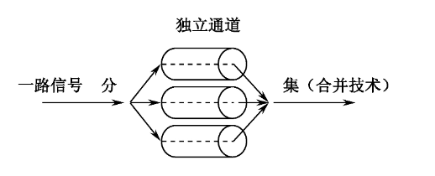
4.空间复用：
复用是在同一条路径的多个独立子信道上传输不同数据，充分利用系统资源，提高系统容量，即总数据率。复用技术是指一种在传输路径上综合多路信道，然后恢复原机制或解除终端各信道复用技术的过程。多路复用技术是在发送端将多路信号进行组合(如广电前端使用的混合器)，在一条专用的物理信道上实现传输，接收端再将复合信号分离出来。复用（Multiplexing）技术，在通信领域，是指在同一个传输路径上传送多路独立的信号。也就是说，不同的信号、共同的通道。在发送端，将多个独立信号合成为一个多路信号，叫做复用；在接收端，将多路信号分解成各个独立信号的过程，叫做解复用。
（1）空分复用（SDM）是指让同一个频段在不同的空间内得到重复利用，在移动通信中，其基本技术就是采用自适应阵列天线实现空间分割，在不同的用户方向上形成不同的波束。利用空间自由度，在每个码元周期内发送 多个独立的符号，提高传输效率。
（2）空间复用的目的：复用是多个信号同时通过多条路径送达接收端，好处是收发端吞吐量增大。通信领域里，复用的共同特点是在保证多路收发信息传送质量的同时，提高某一传送通路资源的利用效率（个人理解：例如频分复用中，在保证频率路径传送质量的同时，提高了时间、空间资源的利用率）。在数据通信中，复用技术提高了信道传输效率（这意味着，在信道容量不变的情况下，吞吐量得到提升），有广泛应用。
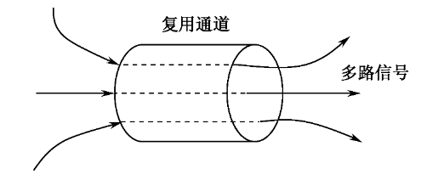

  - MIMO信道模型
1.MIMO信道矩阵建模
假设一个MIMO系统， 发射机具有根天线，接收机具有根天线。假设一路发射信号的带宽较小（即符号长度较长），则可忽略码间串扰(Inter SymbolInterference,ISI)影响。 每路信号经历的传输子信道衰落可以认为是平坦的，即无多径传输，便可以用一个复增益因子来描述。于是MIMO信道的输入和输出关系可写为：
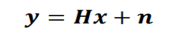
其中，
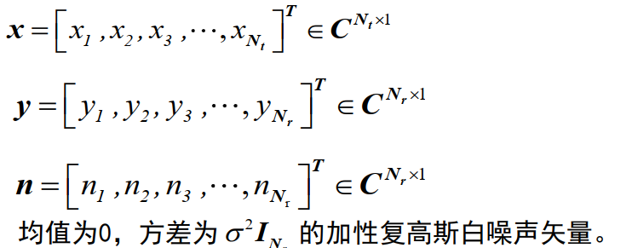
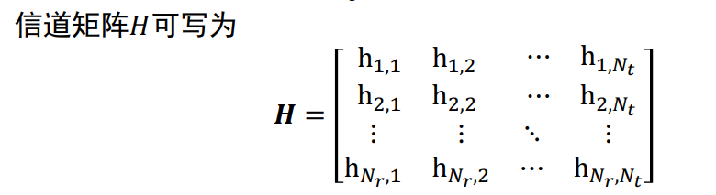
其中，元素hi，j表示从发射机天线j到接收机天线i的复信道增益（i＝1,2,…,； j＝1,2,…,） 。在进行MIMO编解码技术研究时，通常仅考虑随时间快速变化的小尺度衰落的影响，而不考虑电波长距离传播的路径损耗和阴影衰落等大尺度衰落的影响。 因此h仅为小尺度衰落系数。进一步假设各发送-接收天线对之间的信道相互独立，且各子信道功率增益为1，则ℎi，j可建模为独立同分布的均值为0、方差为1的复高斯分布随机变量。
2.MIMO收发信号模型
MIMO允许多个天线同时发送和接收多个空间流。它允许天线同时传送和接收。利用MIMO技术可以提高信道的容量，同时也可以提高信道的可靠性，降低误码率。前者是利用MIMO信道提供的空间复用增益，后者是利用MIMO信道提供的空间分集增益。
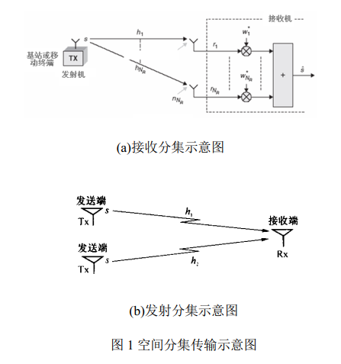
  - Alamouti空时码编码和解码原理
1.正交设计原理（发射天线数为2的情况）：
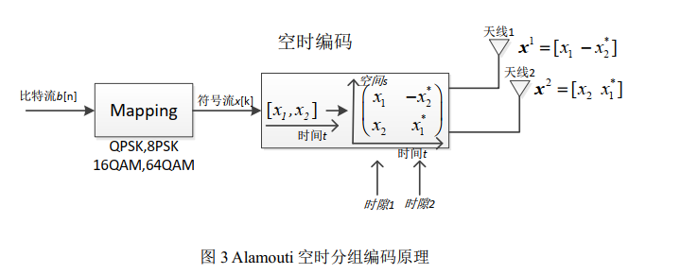
在发射天线为2的情况下，天线总发射功率为P。 编码器在每一次编码操作中取两个调制符号1和2为一个分组，即时隙1和时隙2分别发送如图所示的两组符号， 并按照如下编码矩阵将其映射到发射天线：
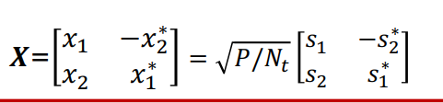
Alamouti方案采用了正交设计原理， 其编码矩阵具有如下性质：
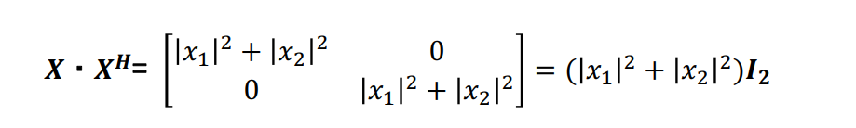
2.对于单天线接收解码过程：
考虑单个接收天线的情况， 则信道矩阵为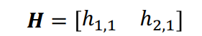
假设第1个时隙和第2个时隙信道矩阵保持不变（准静态块衰落信道） ，则两个时隙的接收信号分别为：
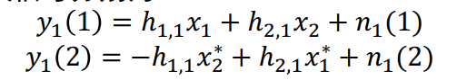
写成矩阵形式则为：
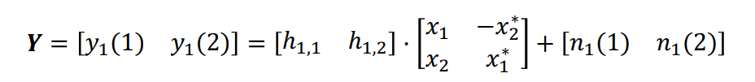
为得到原始发送符号向量[x1,x2]T， 需要将编码矩阵形式等价转换到信道矩阵上， 转换后的信道矩阵表示:
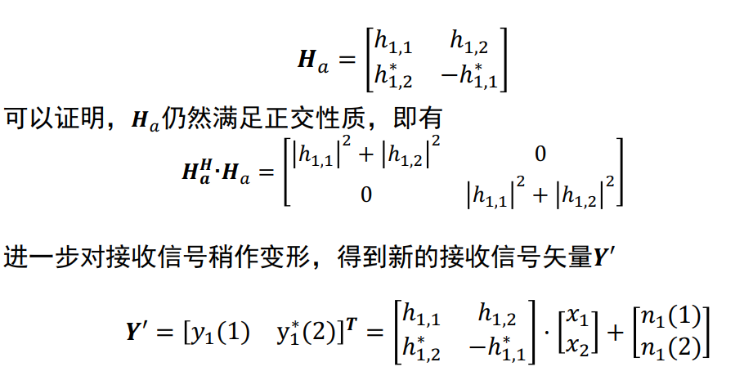
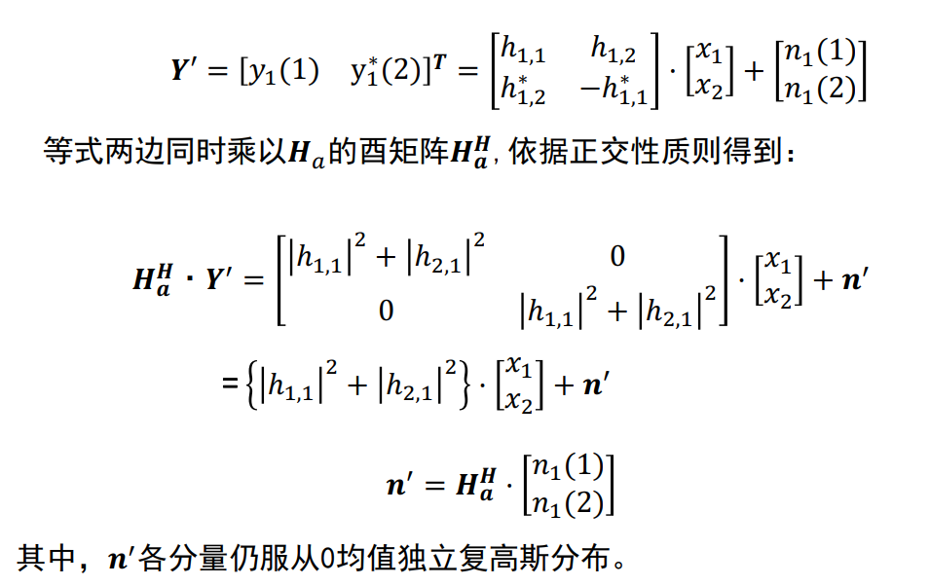
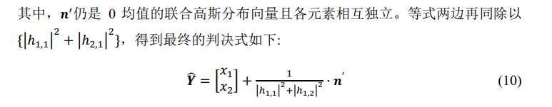
分析：从上式可以看出，Y的第 1 个元素为符号x1与等效噪声分量之和，其第 2 个元素为符号X2与等效噪声分量之和，两个发送符号已解耦分离。因此接收端通过线性处理，即可实现对编码信号的解码处理。
3.对于双天线接收解码过程：
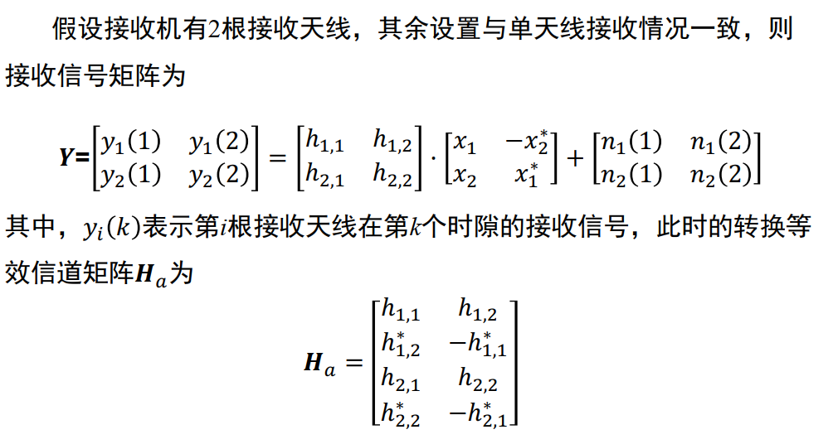
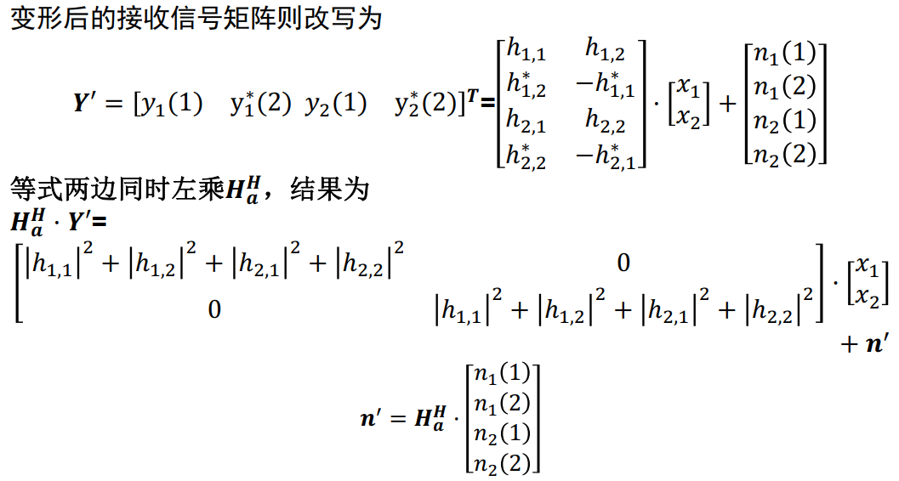
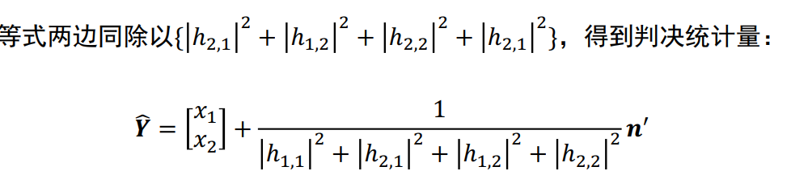
分析：采用根天线接收时，不仅能获得发射分集， 还可获得接收分集。在上述2支路发射Alamouti方案下， 可取得N_{t}× 2天线系统下的最大分集增益，即N_{t}× 2。 （N_{t}为发射天线数）
  - V-BLAST空时码编码和解码原理
1.V-BLAST信号垂直分层发送结构：
空间复用的基本思想是：利用空间自由度，在每个码元周期内发送多个独立的符号，提高传输效率。为了获得最大复用增益，需要将已编码数据流的不同符号在所有𝑁𝑡根天线上发送。贝尔实验室的垂直分层空时结构(V-BLAST)就是一种可行方案。
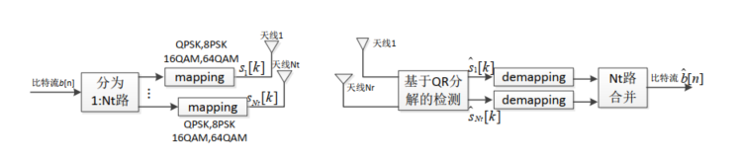
分析：二进制信息比特流首先被分为𝑁𝑡个独立的子数据流，每个子数据流经过调制映射后，被分配给发射天线。这里层的数目与发射天线数相同，每一层与一根固定的发射天线相关。这个过程可以看成是将串行的数据流编码为垂直矢量，故而称为垂直分层空时码结构。
2.基于QR分解的线性迫零检测：
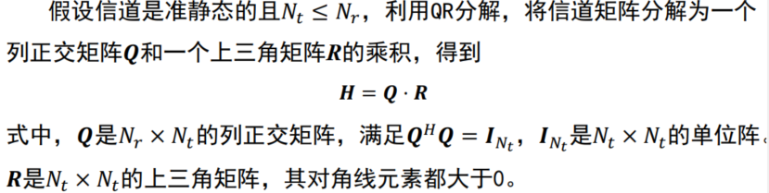
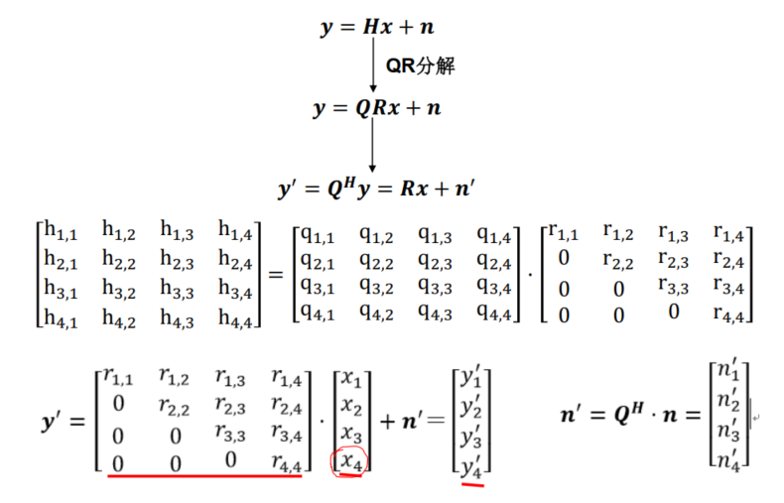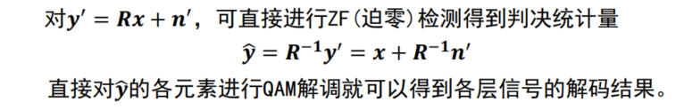
分析：
（1）ZF检测可以将各层信号之间的干扰完全消除；
（2）但没有考虑噪声的影响。由𝑹⁻¹𝒏′项可以看出，当𝑹⁻¹矩阵增益较大时，ZF检测可能会把噪声项放大，这是迫零检测的局限性。
（3）ZF检测需要对 𝑁_{𝑡} × 𝑁_{𝑡}维矩阵𝑹进行求逆运算，复杂度为𝑁𝑡³。当发射天线数𝑁_{𝑡}较大时，实现复杂度较高。
3.基于QR分解的串行干扰抵消迫零检测：
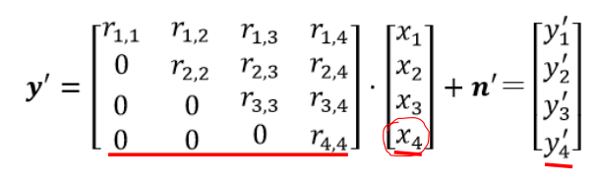
从上三角矩阵的结构中，很容易得到串行干扰抵消的检测算法。每一层的接收信号可展开为：
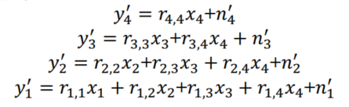
显然， 检测应从第(4)层开始，此时没有其它层的干扰。 可以获得该层的信号判决统计量为
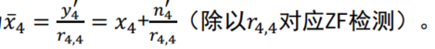
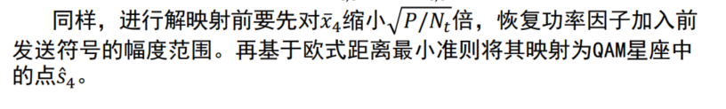
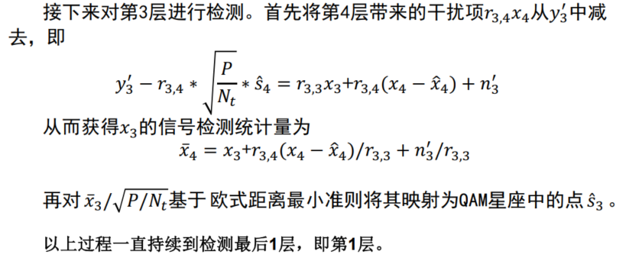
4.用于性能对比分析的理想干扰抵消迫零检测：
为了观察前面层检测误差对后面层检测性能的误差传播影响，仿真中可以进行理想干扰消除的仿真，以做性能对比。理想干扰消除，就是假设做干扰抵消时用的重构信号就是原本发送的信号，即假设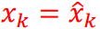，此时有：
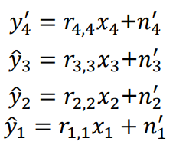
分析：显然，各层接收信号只与各层发送信号有关，不会有误差传播问题。从而可以纯粹地分析由各层传输分集增益差异带来的性能影响。当然这仅用于性能分析，在实际接收系统中是不可实现的。

三 实验过程、结果及分析
- Alamouti空时码编解码仿真实验
3.1.1 仿真系统结构或仿真流程
1.仿真系统结构
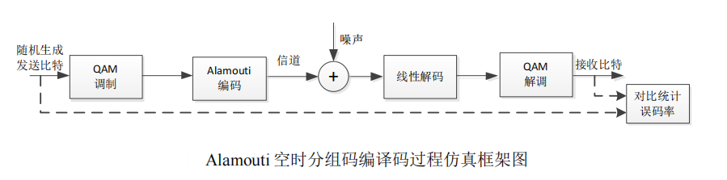
2.仿真流程：
等概率随机生成的信源数据（比特流） 首先经过 QAM 调制（QPSK， 8QAM，16QAM） 转变为复数符号流。 再经过 Alamouti 编码器编码， 编码后的数据由 2 天线发射机送往信道。 在信道中信号将受到准静态衰减的乘性干扰和高斯白噪声的加性干扰。 之后接收机对来自信道的信号进行基于正交原理的线性解码处理， 再经过QAM解调得到对应的接收比特流。
3.1.2实验步骤
1.配置系统参数，生成信源数据流。
2.QAM 调制（QPSK， 8QAM，16QAM）转变为复数符号流。
3.生成准静态Rayleigh平坦衰落信道和加性高斯白噪声。
4.Alamouti编码和信号发送。
5.Alamouti解码。
6.QAM解调。
7.绘制曲线图。
3.1.3 实验结果及分析
对应3条验收要求
1.设置datasize=100000， EsN0为0dB、 2dB、 …、 20dB，仿真得到QPSK、8QAM和16QAM的误码率曲线， 考察传输可靠性和传输效率之间的折衷关系；
实验结果：
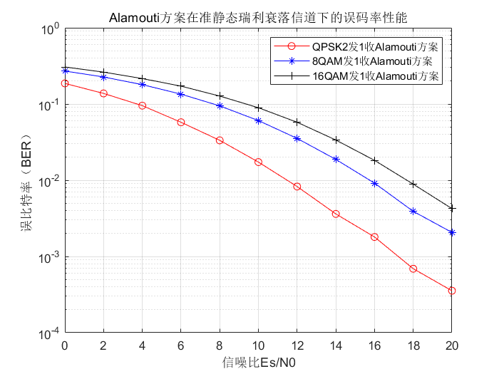
结果分析：
根据仿真结果，当信噪比不断增大时，各调制方式的误码率均呈现下降趋势。其原因在于，信噪比提升后，噪声对判决过程的干扰减弱，从而使得判决更为精准，误码率随之降低。在相同信噪比条件下，不同调制方式的误码率高低顺序为：QPSK最低，8QAM居中，16QAM最高。这主要是因为噪声会造成接收端与发送端之间的信号出现偏差，而调制阶数越高，星座图中相邻符号点之间的间距就越小，判决时更容易发生错误，因此误码率更高。此外，分集增益受收发天线数量的影响，在高信噪比区域，同一模式下的不同调制方式所对应的斜率（即分集增益）基本相同。2.设置调制方式为 QPSK ， EsN0 为 0dB 、 2dB 、 … 、 20dB ， 仿真得到datasize=1000、 10000和100000的误码率曲线， 考察蒙特卡洛仿真次数对误码率统计结果的影响。
实验结果：
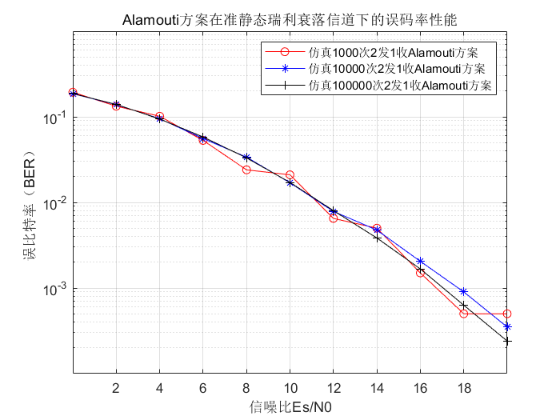
结果分析：
根据仿真结果可以看出，在信噪比较低的情况下，三种调制方式的误码率相差不大。这是因为此时噪声在判决过程中起主导作用。随着信噪比逐步提升，噪声对判决的影响随之减弱，误码率转而受到仿真次数的影响。从图中还可见，在高信噪比区域，仿真次数较少时，误码率波动较大；而仿真次数较多时，波动则较小。造成这一现象的原因是：当仿真次数偏少时，偶然因素对结果的影响更为显著，传输中多错或少错几个比特都会使误码率出现明显起伏；而当仿真次数较多时，偶然因素的影响相对减弱，同样的比特差错数量对误码率的扰动也就更小。3.设置调制方式为QPSK， 8QAM和16QAM， datasize=106， EsN0为0dB、2dB、 …、 20dB， 仿真对比单天线接收和两天线接收的误码率性能， 观察接收天线数增加对分集增益的影响并分析。
实验结果：
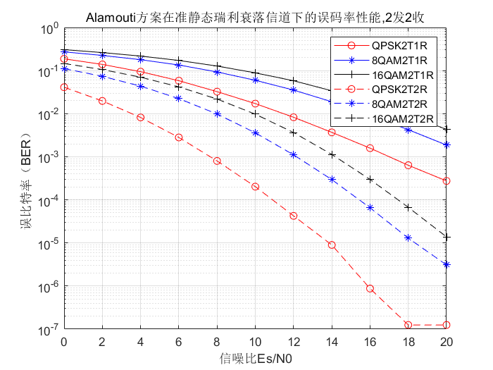
结果分析：
仿真结果揭示，收发模式不同会导致误码率存在差异。对于同一种调制方式，在信噪比相同的条件下，2发2收系统的误码率低于2发1收系统。其原因是，接收端的解码效果取决于所接收到的信号副本数量：接收到的副本越多，越有利于解码，误码率也就越低；反之，接收到的副本越少，误码率则越高。从图中还可看出，在高信噪比区域，2发2收系统的斜率（即分集增益）是2发1收系统的两倍。由此可见，收发天线数量越多，系统抵抗干扰的能力越强，相应地误码率也越低。
- 基于ZF准则的V-BLAST空时码编解码仿真实验
3.2.1 仿真系统结构或仿真流程
1.仿真系统结构:
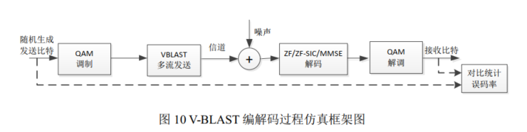
2.仿真流程:
信源数据首先经过 QAM 调制转变为复数符号流，再经过 V-BLAST 编码，编码后的数据由发射机送往信道，在信道中信号将受到信道衰落和噪声干扰。 之后接收机对来自信道的加噪信号进行解码处理（ZF/ZF-SIC），再经过 QAM 解调得到对应的接收比特流。
3.2.2实验步骤
1.配置系统参数，生成信源数据流
2.QPSK、8QAM、16QAM调制
3.生成准静态 Rayleigh 平坦衰落信道和加性高斯白噪声
4.VBLAST 结构的信号发送
5.无串行干扰抵消的线性 ZF 检测接收（含 QAM 解调）
6.基于串行干扰抵消的线性 ZF 检测过程
7.统计误比特率。
8.绘制三张误码率曲线图
3.2.3 实验结果及分析
对应3条验收要求（第4条选做）
1.设置datasize=10000， EsN0为0dB、 2dB、 …、 20dB， 调制方式为QPSK，2天线发送2天线接收，仿真得到三种检测方法的误码率曲线，非理想干扰消除下各层信号的接收误码率曲线，理想干扰消除下各层信号的接收误码率曲线。
实验结果：
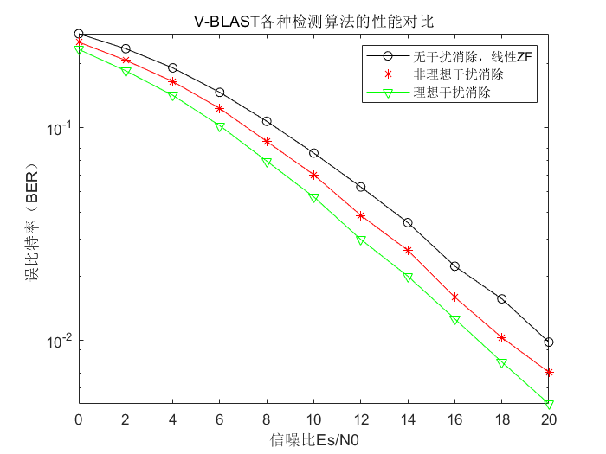
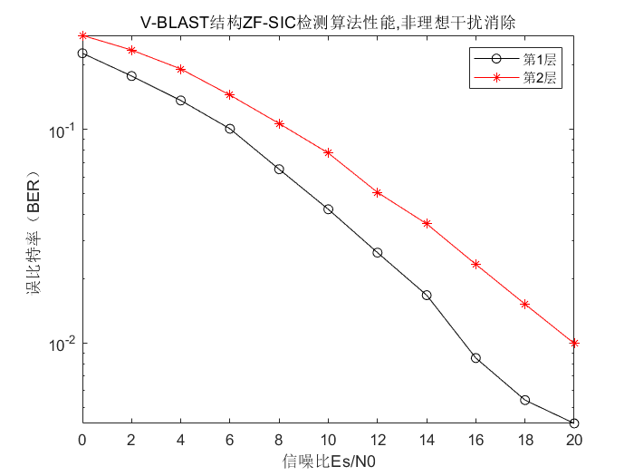
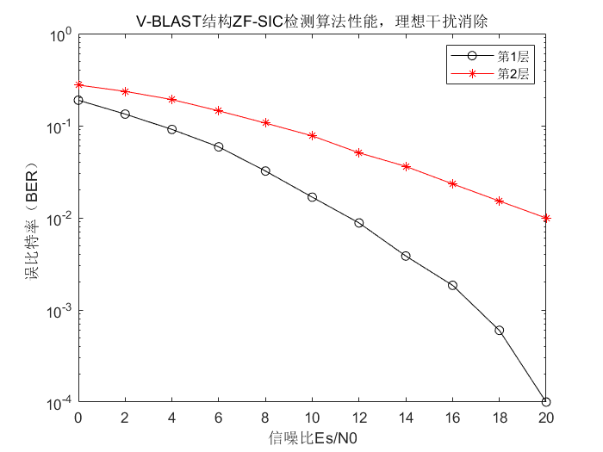
结果分析：
针对图1：仿真结果表明，在相同信噪比下，误码率从低到高依次为：理想干扰消除、非理想干扰消除、线性ZF。对于线性ZF而言，其解调过程需要求矩阵的逆，而R^(-1)矩阵很可能放大噪声成分，噪声增强后，解调出的误码率随之上升。对于非理想干扰消除，在逐层检测过程中，若某一层的符号解调出现错误，该错误结果将被传递到后续层的检测中，造成误差累积，从而使误码率升高。而理想干扰消除直接利用发送信号进行干扰抵消，每一层的接收信号仅与本层的发送信号有关，不会出现误差传播。此外，由于三种方案的收发模式一致，在高信噪比区域，它们的斜率（即分集增益）彼此相同。
针对图2和图3：仿真结果显示，在理想干扰消除情况下进行串行干扰抵消时，不同传输层所能获得的分集增益存在差异。最先被检测的Nt层误码率性能最差、分集增益最低，而最后被检测的第1层误码率最低、分集增益最高。从顶层到底层，误码率逐层下降，分集增益逐层上升，因此层数不同不仅带来误码率的差异，也导致斜率（分集增益）各不相同。在非理想干扰消除情况下，各层之间的分集增益差别不明显。这是因为当某一层的检测解调结果出错时，该误差会延续到下一层，形成误差累积；层数越低，受误差累积的影响越严重，其误码率实际上由误差累积与分集增益共同决定。
2.2发2收场景下， 调制方式QPSK， 对比V-BLAST结构采用线性ZF和ZF-SIC算法的误码率性能与Alamouti传输方案的误码率性能。
实验结果：
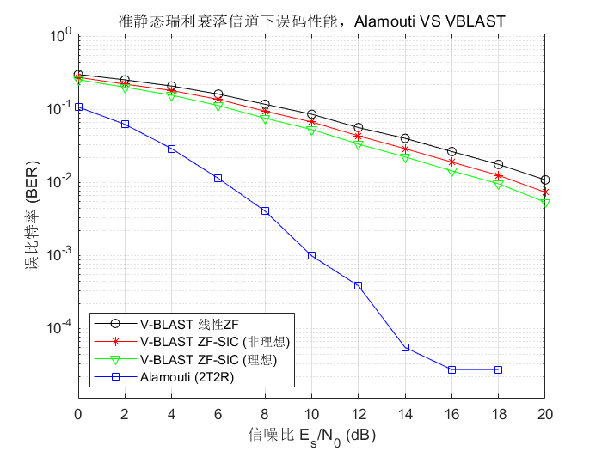
结果分析：
仿真结果揭示，在信噪比相同的前提下，Alamouti算法的误码率远低于V_Blast算法。这一差异源于两者采用的不同传输策略：Alamouti算法利用了空间分集，而V_Blast算法采用的是空间复用。空间分集更侧重于增强系统的可靠性，空间复用则主要致力于提升系统的有效性。在接收端，由于Alamouti算法的有效性优于V_Blast算法，因此其译码过程中的误码率显著低于后者。针对V_Blast算法在接收端所采用的ZF线性译码与串行译码两种方式，其中ZF线性解码存在放大噪声的可能，而非理想干扰消除译码则容易出现误差传播的问题。
3.设置datasize=10000， EsN0为0dB、 2dB、 …、 20dB， 调制方式为QPSK，4天线发送4天线接收，仿真得到三种检测方法的误码率曲线，非理想干扰消除下各层信号的接收误码率曲线，理想干扰消除下各层信号的接收误码率曲线
实验结果：
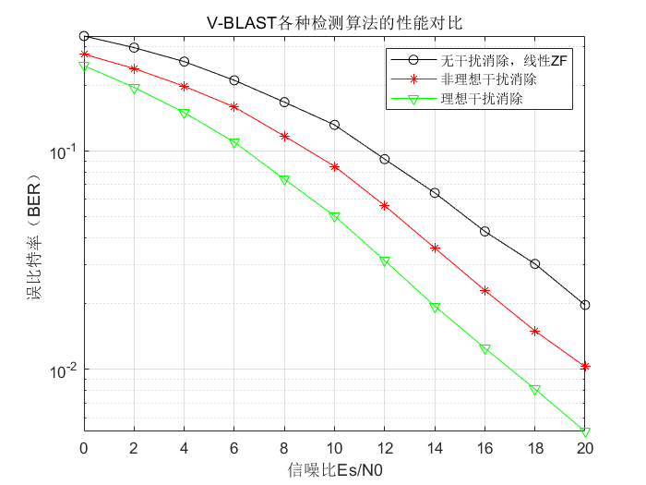
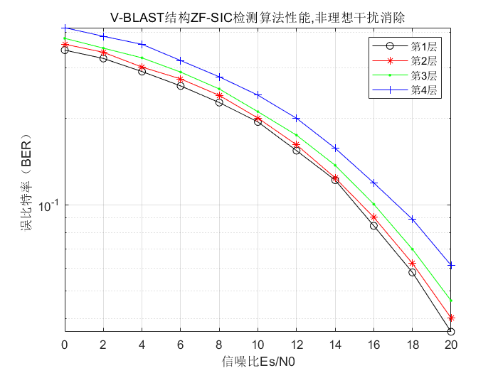
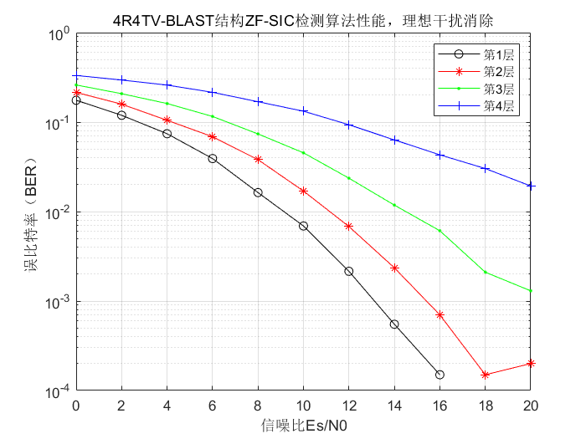
结果分析：
针对图1：仿真结果表明，其变化趋势与2发2收情形一致，且成因相同。与2发2收相比，在相同译码方式下，4发4收系统的误码率更高。这主要是因为发射端信道数量增加，信道之间的相互耦合作用带来了影响。如果在实际场景中，发射端各天线之间的距离足够远，信道可视为相互独立，那么此时的误码率将与2发2收系统基本相当。
针对图2和图3：仿真结果显示，在非理想干扰抵消条件下，相同信噪比时，不同层之间的分集增益（斜率）差异不大，第1层与第2层的误码率几乎相等。这是由于一旦某一层的检测解调结果出错，错误就会被传递到后续层，形成误差累积，层数越低，受误差累积的影响越严重。第2层受到来自第1层的误差累积影响较小，而第1层的分集增益又高于第2层，因此第1层的误码率明显低于第2层。第4层则受到第1、2、3层的共同影响，其误码率显著高于其他三层。由于这四层的误码率同时受误差累积与分集增益的调控，在较高信噪比条件下，各层的斜率总体趋于一致。在理想干扰抵消条件下进行串行干扰抵消时，不同传输层所能获得的分集增益各不相同。最先检测的第1层分集增益最高、误码率最低；而最后检测的第4层分集增益最低、误码率最高。因此，在相同信噪比下，从第1层到第4层，分集增益（斜率）逐渐下降，误码率逐步上升。
4.采用8QAM和16QAM调制，重复1、 2、 3的仿真和性能对比，考察不同调制阶数下VBLAST采用各种ZF检测算法时性能是否有相似的变化规律。（选做）
实验结果：
（1）8QAM:
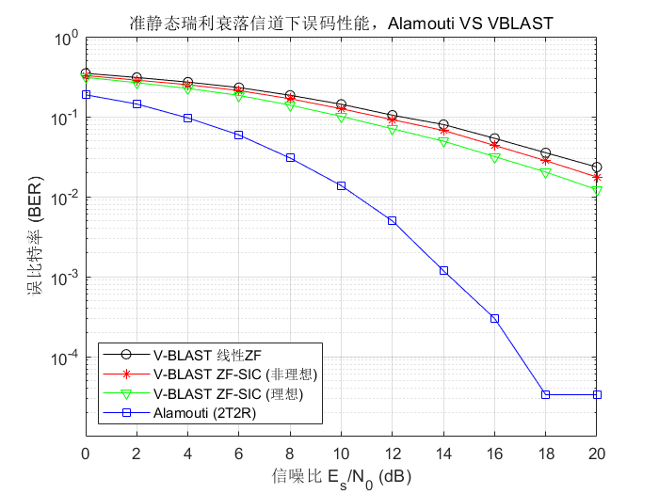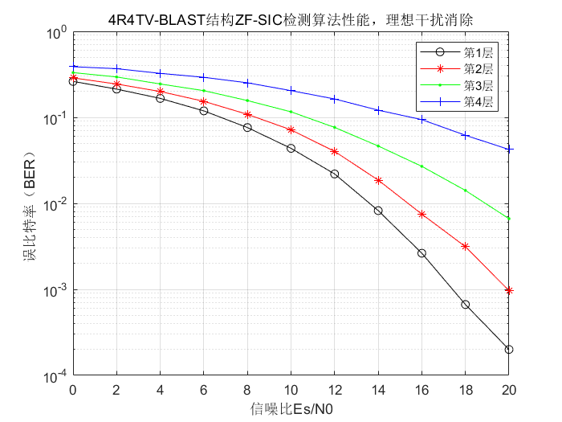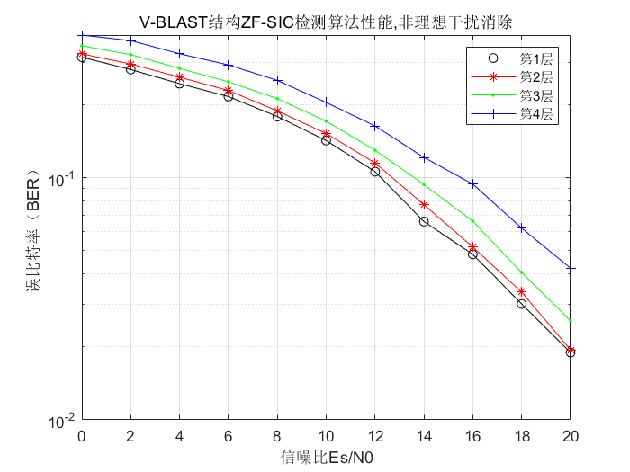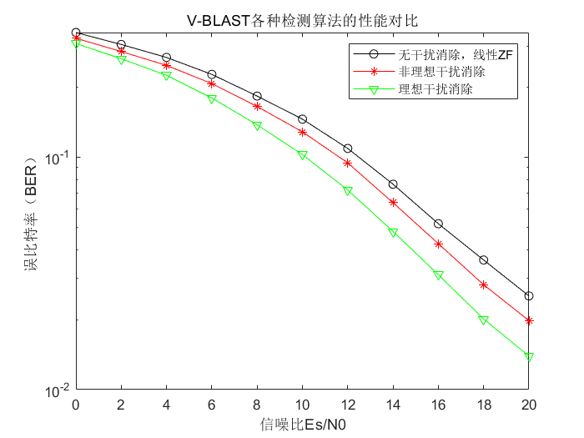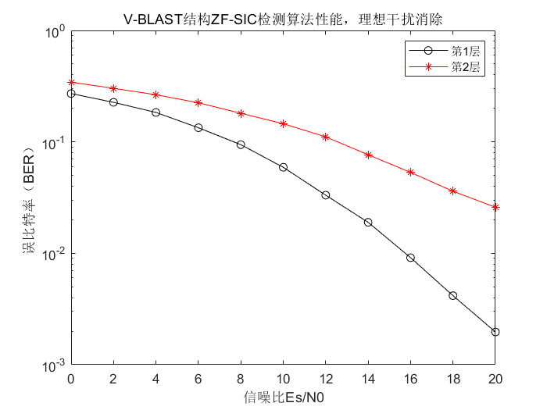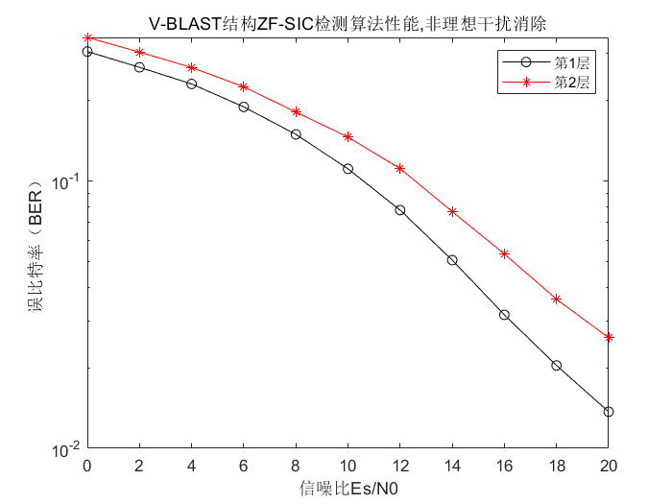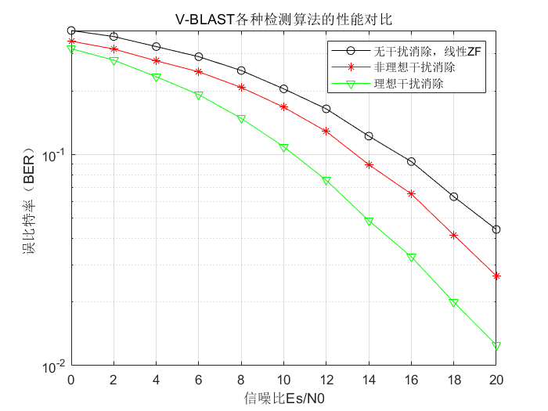
（2）16QAM:
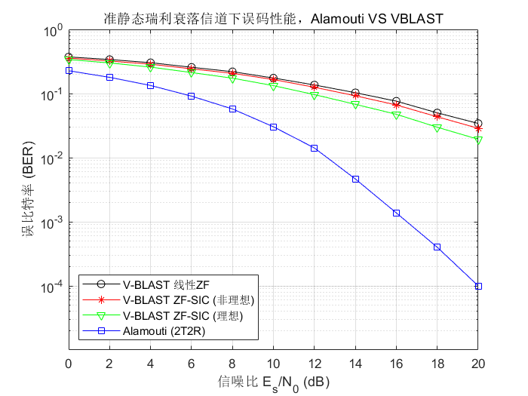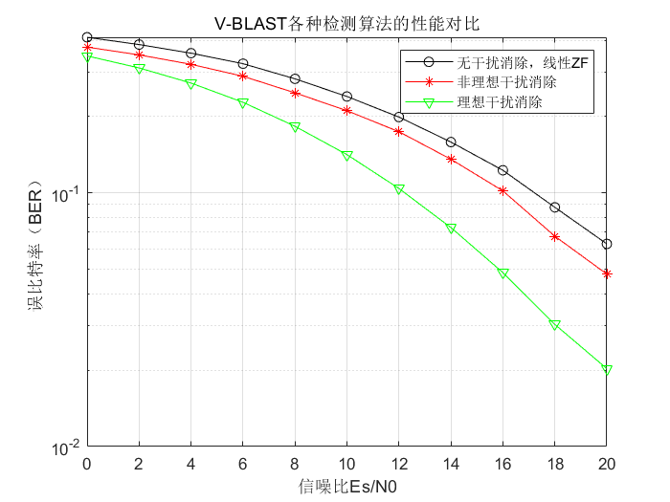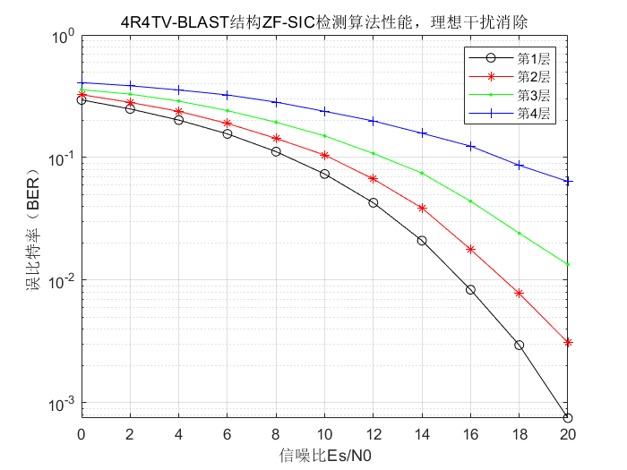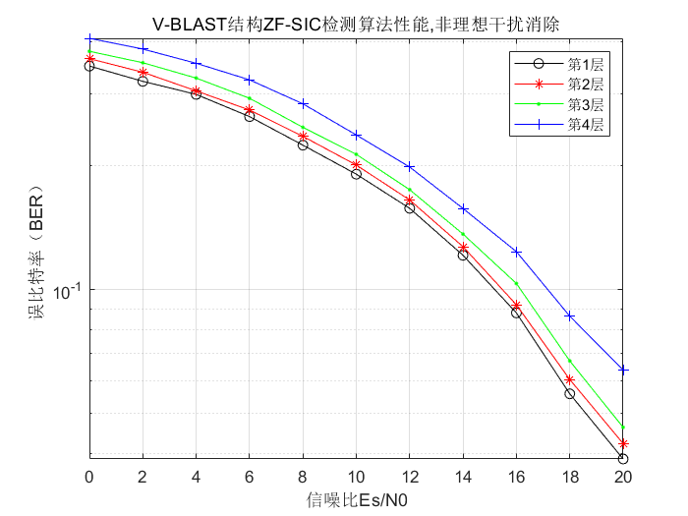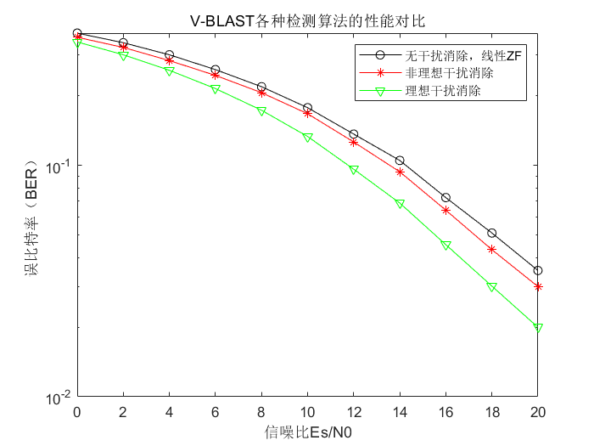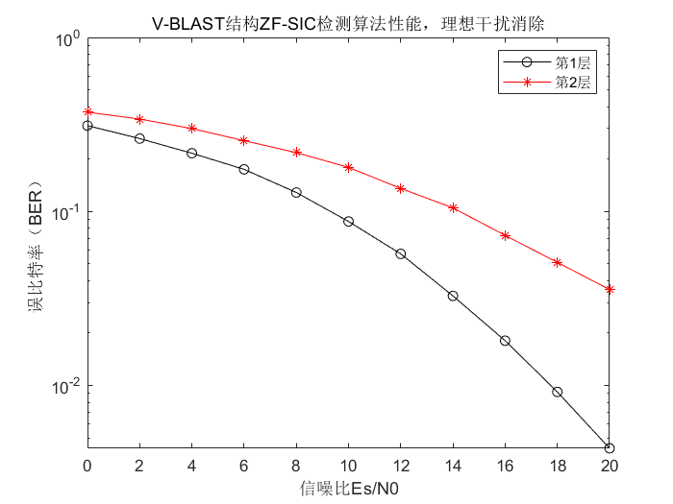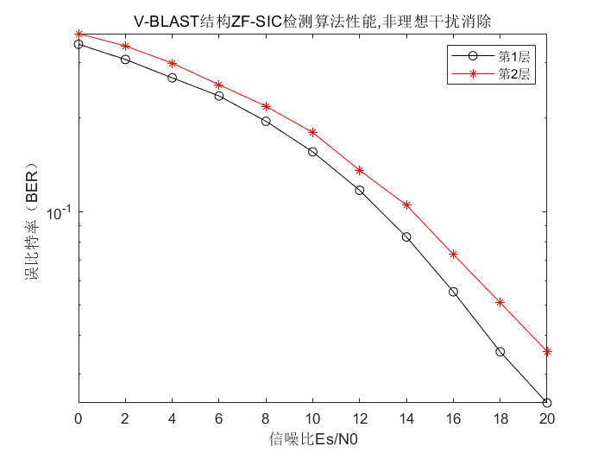
结果分析：
针对8QAM和16QAM这两种调制方式，其分析思路与QPSK完全相同，唯一的区别体现在误码率的大小关系上。在相同条件下，误码率由低到高依次为：QPSK、8QAM、16QAM。造成这一现象的原因是，噪声会使接收端收到的信号与发送端原始信号之间产生一定偏差。调制阶数越高，星座图中相邻符号点之间的间距就越小，导致判决过程中更容易出现错误，从而使误码率更高。

四 思考题
思考1：若定义传输速率=符号数/时隙数。两支路发送Alamouti码用2个时隙传输了2个符号，传输速率仅为1。单发单收SISO系统在1个时隙内发送1个符号，传输速率也是1。所以采用2支路发送Alamouti码的MIMO系统相比于SISO系统并没有带来速率的提升，那到底带来了什么好处呢？
Alamouti码（空时分组码）在2发1收时，主要带来分集增益，而不是速率增益。
具体好处：
提升可靠性：利用两根发射天线的空间冗余，在接收端合并两路信号，使信道衰落相互补偿，从而降低误码率，获得二阶发射分集。
代价是牺牲了速率（速率仍为1，与SISO相同），但换来了比SISO更好的信噪比增益，特别适合信道条件差、需要稳定传输的场景。
思考2：V-BLAST基于ZF准则的串行干扰抵消检测算法，各层传输获得的分集增益不同，其本质原因是什么？对于一个8发8收的VBLAST MIMO系统，第8层和第1层的分集增益分别是多少？整个系统的平均误码率性能主要由哪层的误码性能决定？由此启发我们，可以采用什么思路对上述过程进行改进，以获得更优的系统性能？（关于此问题可查阅V-BLAST串行干扰抵消改进算法的相关文献进行了解）
V-BLAST各层分集增益不同，是因为串行干扰抵消（SIC）的检测顺序：先检测的层会受到后续未检测层的强干扰（分集阶数低），后检测的层利用了前面已检测层消除后的信号，等效信道质量更好（分集阶数高）。
8发8收系统各层分集增益
第8层（最后检测）：分集增益 = 8（接收天线数）
第1层（最先检测）：分集增益 = 8 - 8 + 1 = 1
一般规律：先检测层分集阶数低，后检测层分集阶数高。
平均误码率由哪层主导
主要由最先检测的层（第1层）决定，因为它的分集增益最低、误码率最高，是系统瓶颈。
改进思路
- 排序SIC（如ZF-VBLAST中按信噪比从高到低检测），让分集增益较低的层先获得更好的初始检测条件。
- 引入发射端预处理（如THP、脏纸编码），将分集不平衡前移到发射端。
- 联合最优排序与功率分配，对分集差的层分配更多功率或更鲁棒的调制方式。
- 改用ML或球形译码，避免SIC固有的误差传播。

五 实验总结
在本次LTE物理层MIMO技术原理与仿真验证实验中，我最初过于关注代码实现与调试，忽略了对MIMO核心原理的深入理解，导致验收时被老师指出问题。通过反思与补充学习，我认识到：MIMO技术的关键在于利用多径效应提升系统容量与可靠性，涉及空间复用、发射分集（如Alamouti编码）等核心概念。本次实验让我深刻体会到：代码只是实现工具，唯有透彻理解物理层信道模型、信号处理流程及性能评估指标，才能真正掌握MIMO技术本质。今后将坚持“理论先行，代码验证”的学习方法。

